Telegram创始人帕维尔•杜罗夫在法国被捕, 加密应用合规性再面挑战

作者：BlueDAO

据法国媒体BFMTV报道，当地时间8月24日晚上，39岁的Telegram创始人帕维尔•杜罗夫在法国巴黎勒布尔热机场被捕。

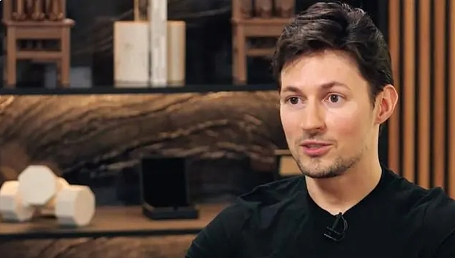

报道称，同时具有俄罗斯、法国、阿联酋等多国国籍的杜罗夫早前已被法国列入通缉名单。

法国检方认为，由于Telegram平台此前拒绝与执法部门合作，平台缺乏管理，导致平台被用于洗钱、贩毒和分享恋童癖内容，杜罗夫可能被指控犯有多种罪行，涉及恐怖主义、贩毒、欺诈、洗钱和传播儿童色情制品。法国记者西里尔-阿穆尔斯基表示，杜罗夫在法国可能将面临长达20年监禁。

杜罗夫1984年的杜罗夫出生于俄罗斯，是社交网站VKontakte、Telegram的创始人，原Vkontakte首席执行官，2013年杜罗夫辞去Vkontakte首席执行官一职后，与尼古莱·杜罗夫（Nikolai Durov）共同致力于Telegram的开发，现任Telegram首席执行官一职。2014年杜罗夫离开俄罗斯，大部分时间居住在阿联酋，目前拥有俄罗斯、圣基茨和尼维斯、法国及阿联酋四国国籍。《福布斯》估计，杜罗夫拥有155亿美元的财富。

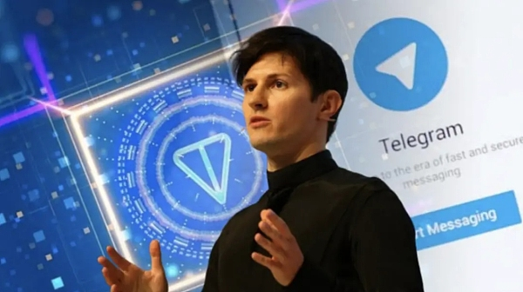

Telegram也称电报，是一款知名的跨平台即时通信软件，支持用户相互交换加密与自毁消息，发送照片、影片等所有类型文件。Telegram可以提供端到端加密消息传递，是目前俄罗斯媒体和俄语用户所使用的最主要社交平台之一，在俄罗斯、乌克兰和前苏联国家的影响力较大，拥有大量用户。2024年3月，杜罗夫表示，Telegram拥有9亿用户，已接近盈利，并有可能上市。

而对于社交媒体“电报”（Telegram）创始人帕维尔·杜罗夫8月24日在法国被捕一事，多方对此做出回应。

## 俄国家杜马副主席要求放人

据“今日俄罗斯”报道，杜罗夫被捕后，俄罗斯国家杜马（议会下院）副主席达万科夫立即提出抗议，呼吁法国政府释放杜罗夫。

达万科夫25日在“电报”上发文称：“几乎没有人比他为俄罗斯和世界数字服务的发展作出了更大的贡献……我们需要解救他。我已敦促俄罗斯外交部长拉夫罗夫采取行动，呼吁法国当局释放杜罗夫。此次逮捕可能是出于政治动机，目的是获取‘电报’用户的个人信息。我们不能允许这种情况发生。”

达万科夫认为，“所有社交平台上都存在非法活动，但没有人逮捕或监禁它们的所有者，这次的情况不应该发生。”他还宣称，如果法国政府拒绝释放杜罗夫，俄方应“尽一切努力”将杜罗夫送往阿联酋或俄罗斯，“当然前提是他本人同意”。

但据媒体报道，由于帕维尔·杜罗夫是法国公民，因此不会被交换或引渡至其他国家。另据接近欧洲议会的记者透露，欧盟可能会对Telegram实施制裁。

对于这起事件，俄罗斯外交部发言人扎哈罗娃25日回应称，俄罗斯驻法国大使馆已经采取必要措施，正在了解杜罗夫的有关情况。

## 马斯克评电报创始人被捕：2030年，你在欧洲会因喜欢一个表情包被处决

马斯克也在社交媒体X上表达了对此案件的强烈不满，他发文说：“现在是2030年的欧洲，你因为喜欢一个表情包而被处决！”

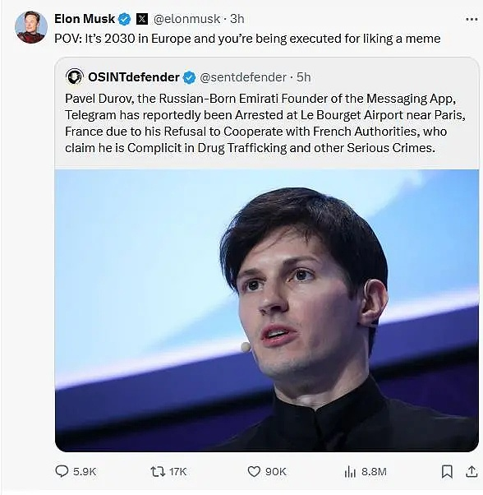

杜罗夫被捕背后,是否有政治阴谋，这个我们不得而知。但是他也确实给所有加密应用敲响了警钟。例如币圈的加密应用是否符合监管的合规性？科技与法律的边界到底在哪里？